**20200716_OpenCV_DAY1**

教材<https://sites.google.com/mail.cjcu.edu.tw/opencv/>

1. 用Teachable Machine簡單地利用瀏覽器與攝影機搜集數據，開發機器學習專案。
   * Class4是我存在鏡頭前
   * Class5是我不存在鏡頭前

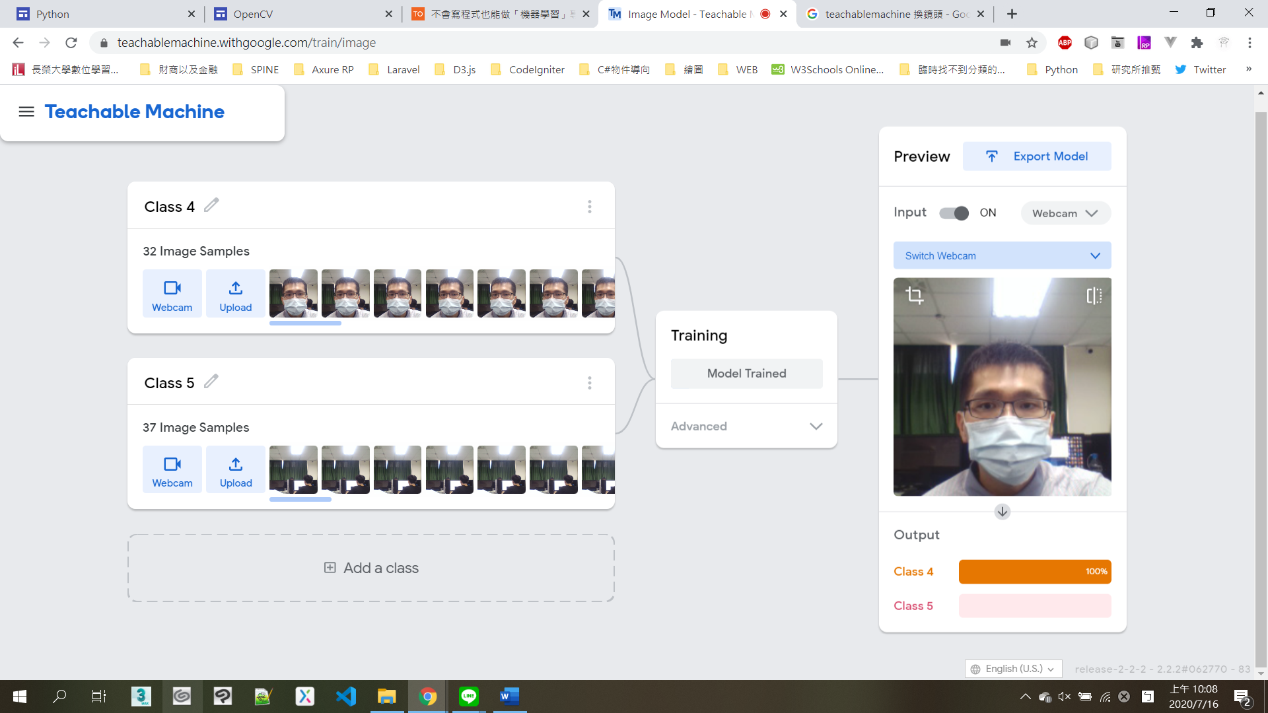

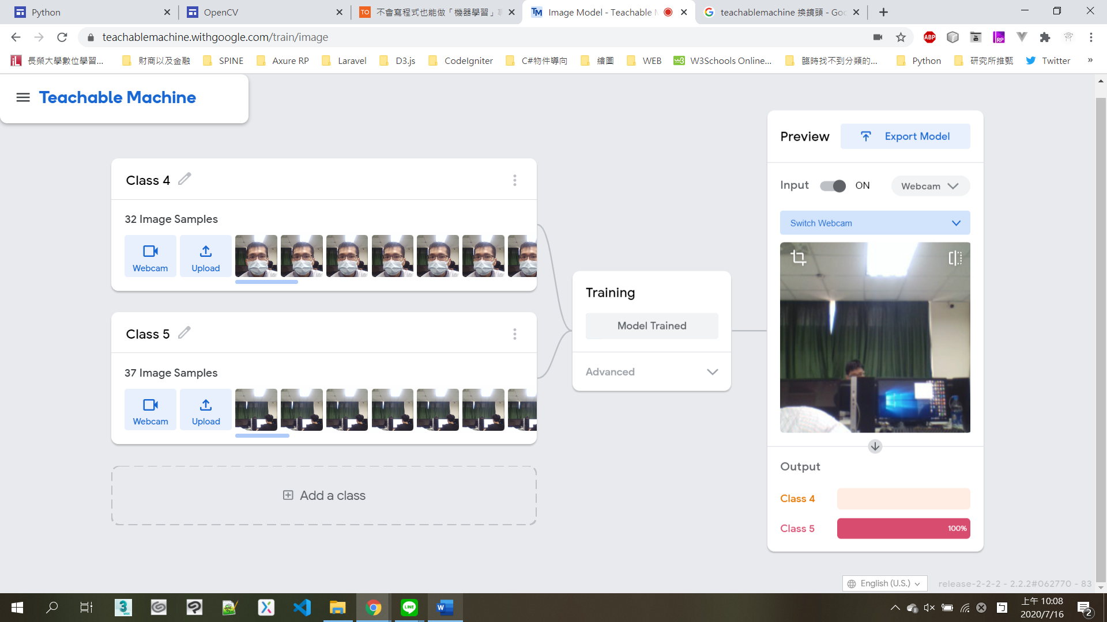

* 還提供匯出code

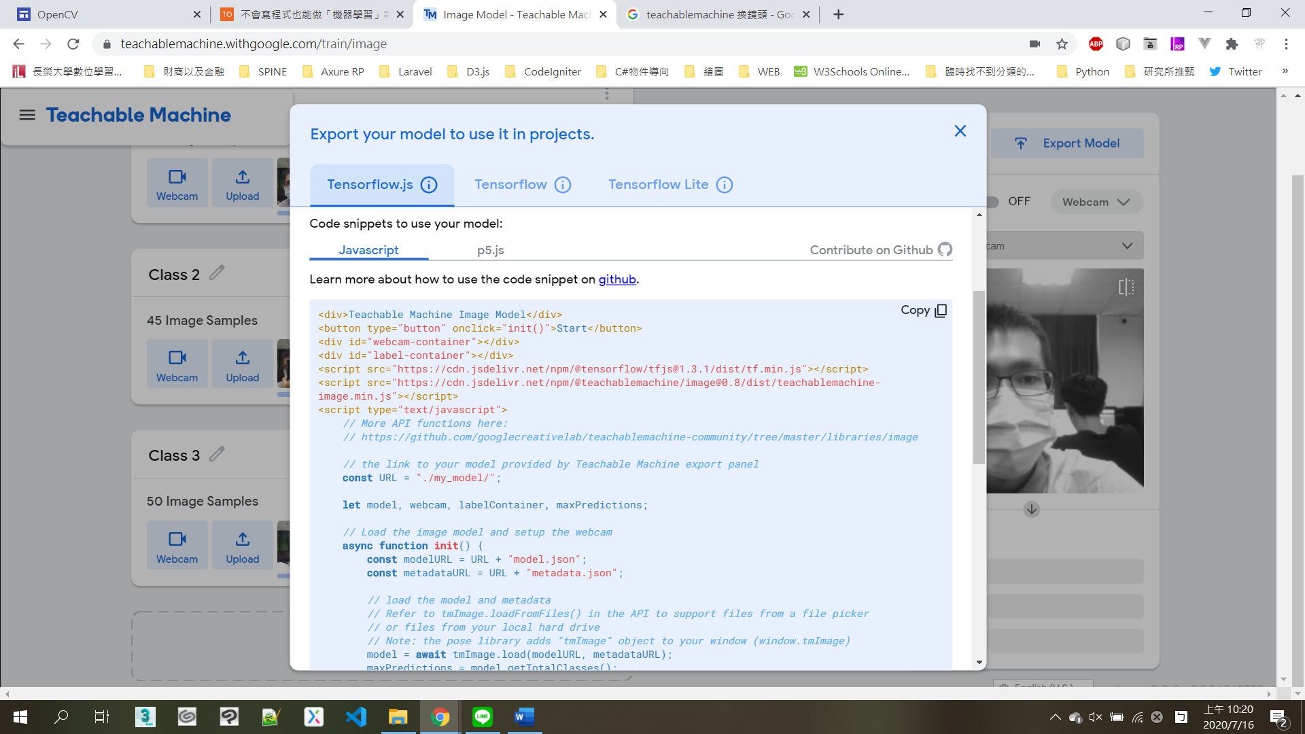

**OpenCV操作筆記**

1. 先安裝pip install opencv-python引入模組
   * 可去Pypi查詢安裝指令
     1. <https://pypi.org/>

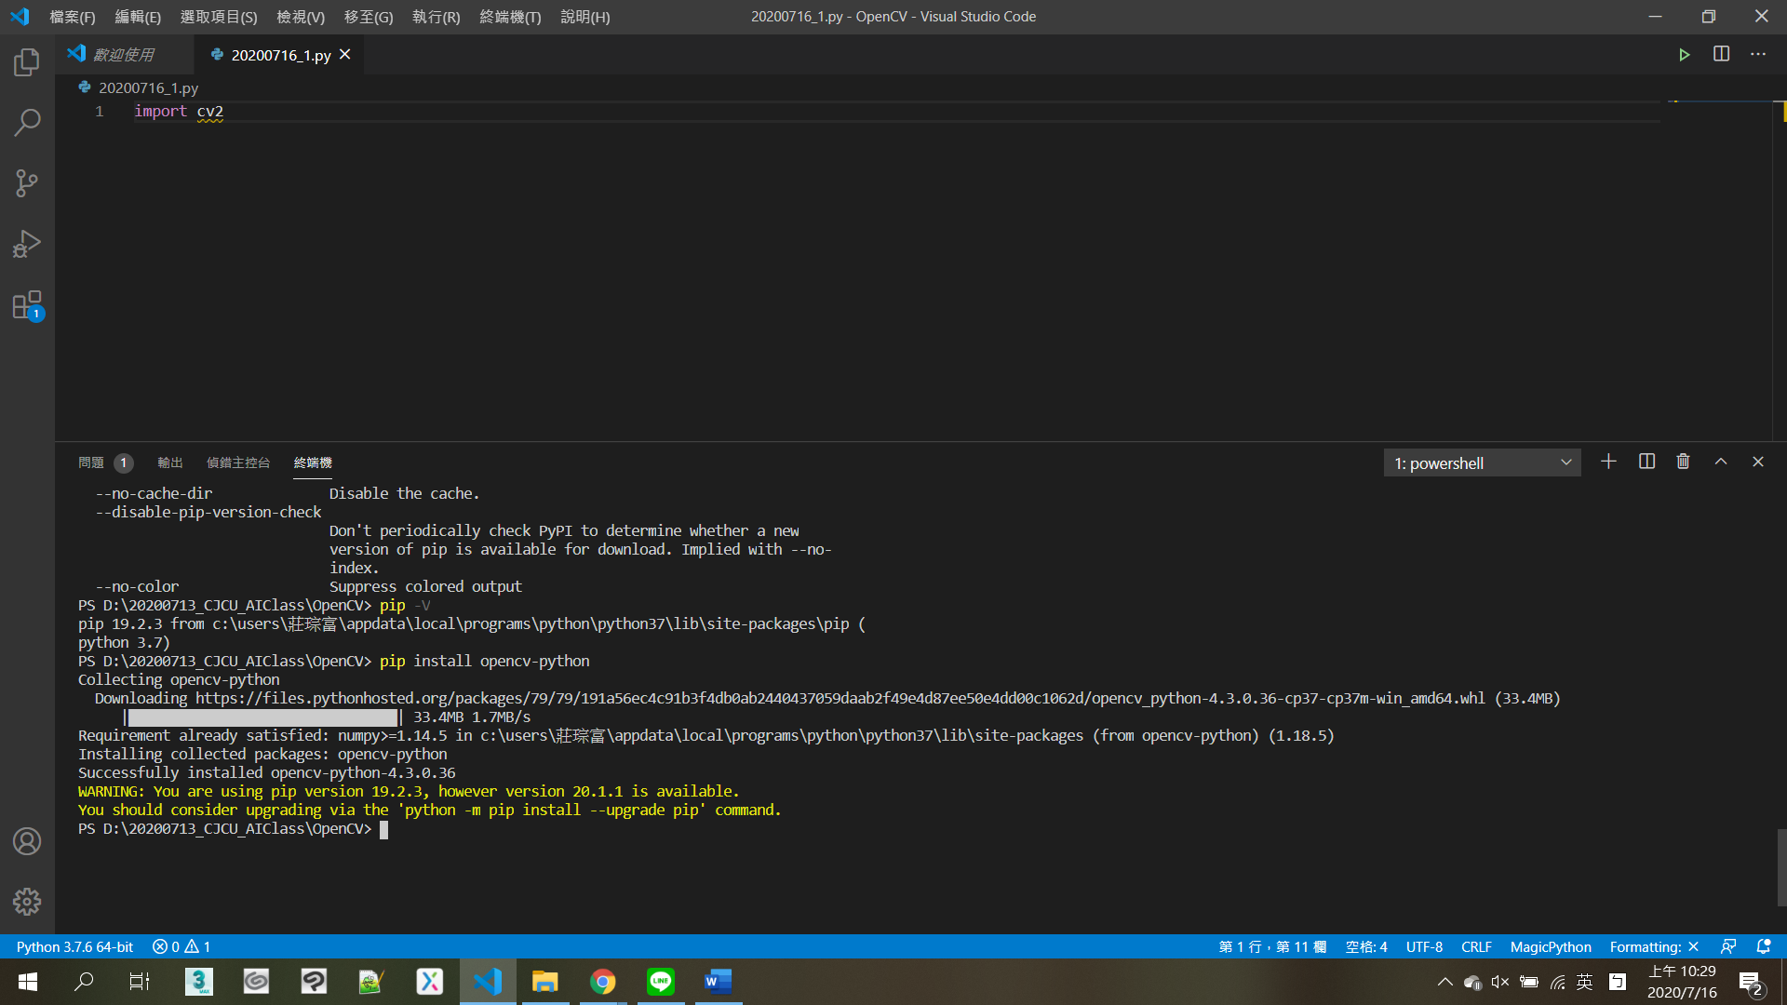

嘗試看看能不能呼叫lib

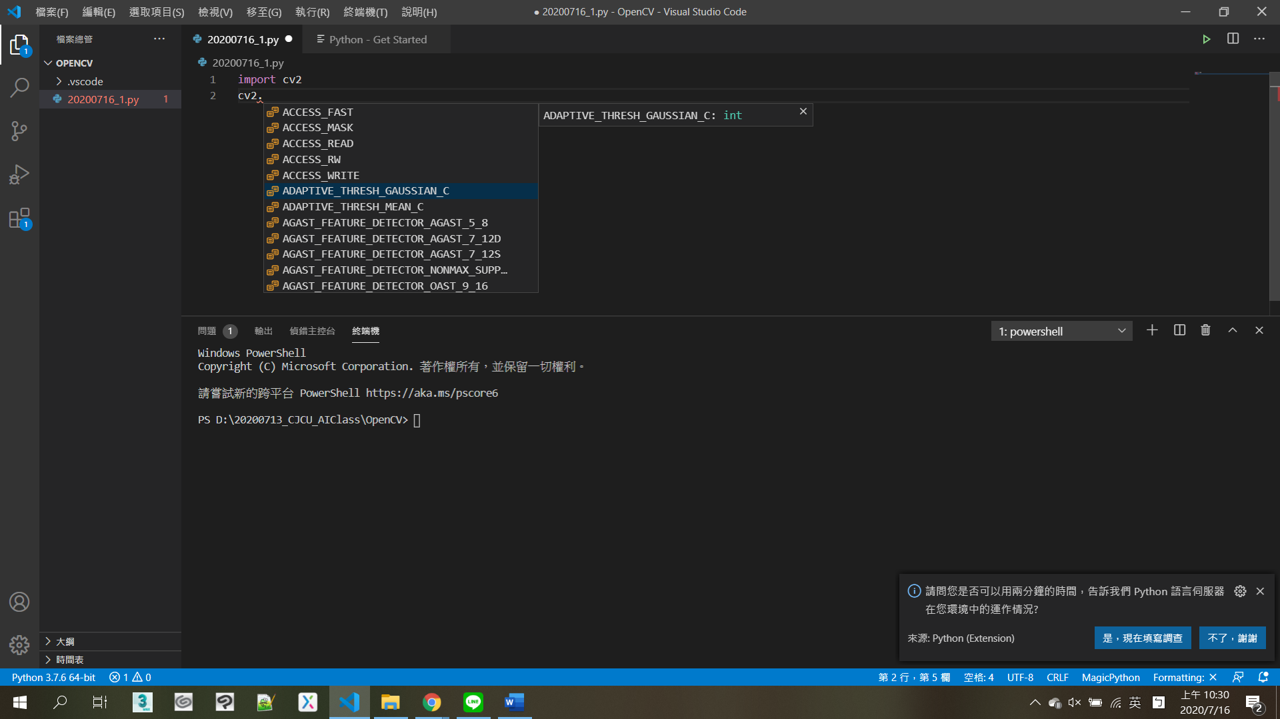

1. 開啟圖片視窗
   * waitKey中的0及代表無限等待
2. # 輸出圖片視窗
3. cv2.imshow('myimg',img)
4. # 等待按鍵,否則一執行完圖片視窗就會關掉
5. cv2.waitKey(0)
6. cv2.destroyAllWindows()

output

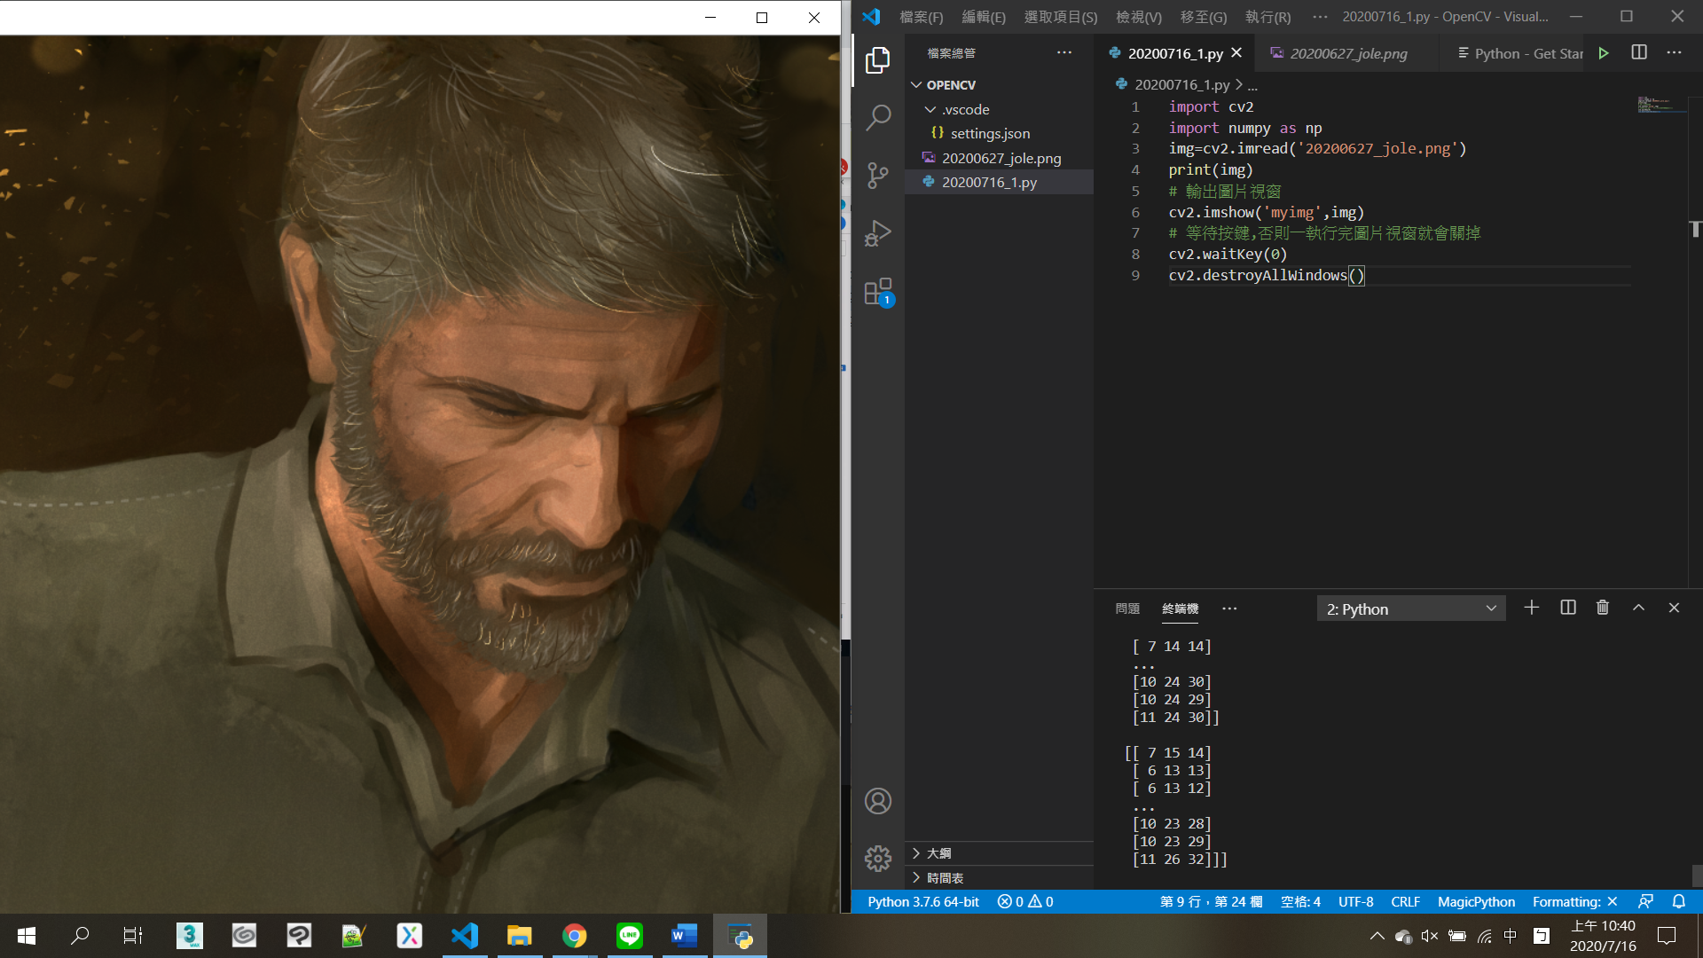

* 一次開啟兩張圖片

img=cv2.imread('20200627_jole.png')

img2=cv2.imread('20190510.png')

print(img)

# 輸出圖片視窗

cv2.imshow('myimg',img)

cv2.imshow('myimg2',img2)

# 等待按鍵(鍵盤),否則一執行完圖片視窗就會關掉

cv2.waitKey(0)

cv2.destroyAllWindows()

output

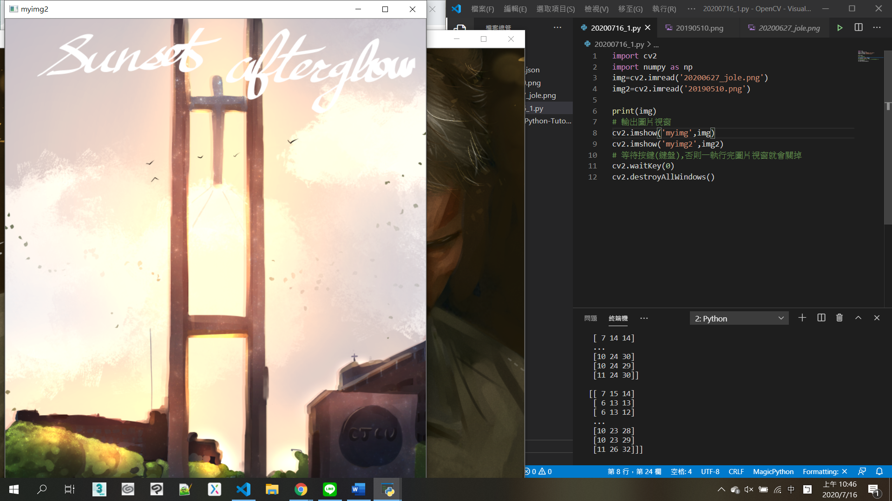

#IMREAD_GRAYSCALE可將輸入的圖片變更為灰階

img=cv2.imread('20200627_jole.png',cv2.IMREAD_GRAYSCALE)

output

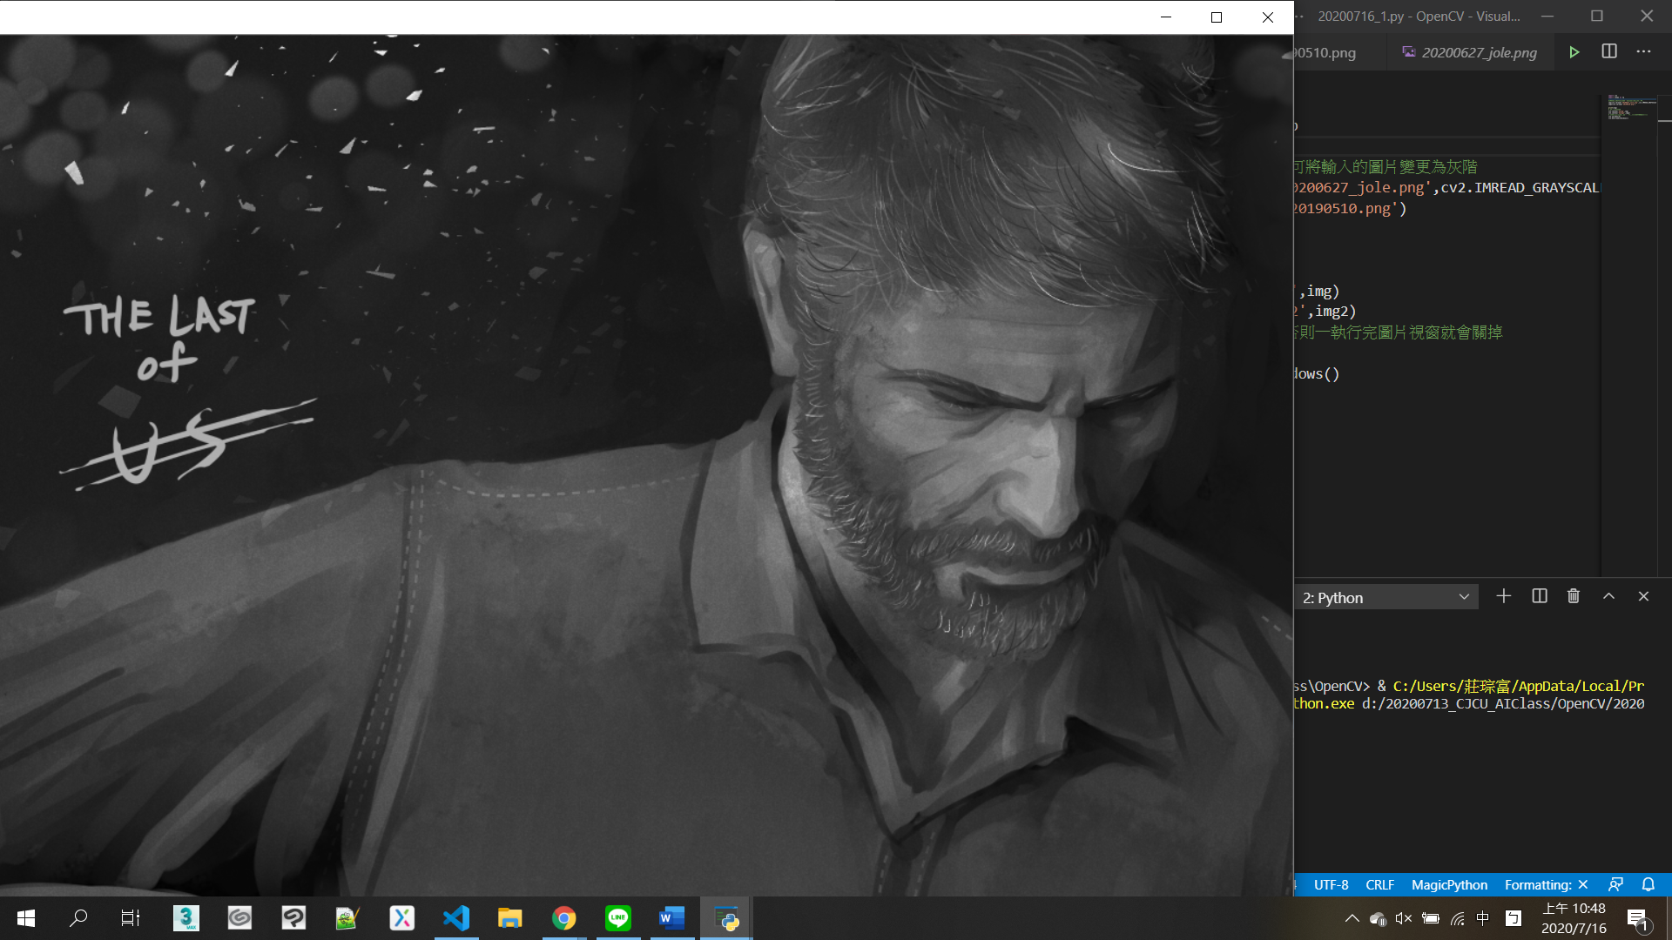

* + 這是numpy數組，保存image數據用
    - image高度上的像素個數是ndarray的行數
    - image寬度上的像素個數是ndarray的列數
    - 行列交叉位置，就是圖像的坐標位置了，即每個像素單元格上，再用一個有3個元素一維數組表示該像素的顏色 [R, G, B] 值。

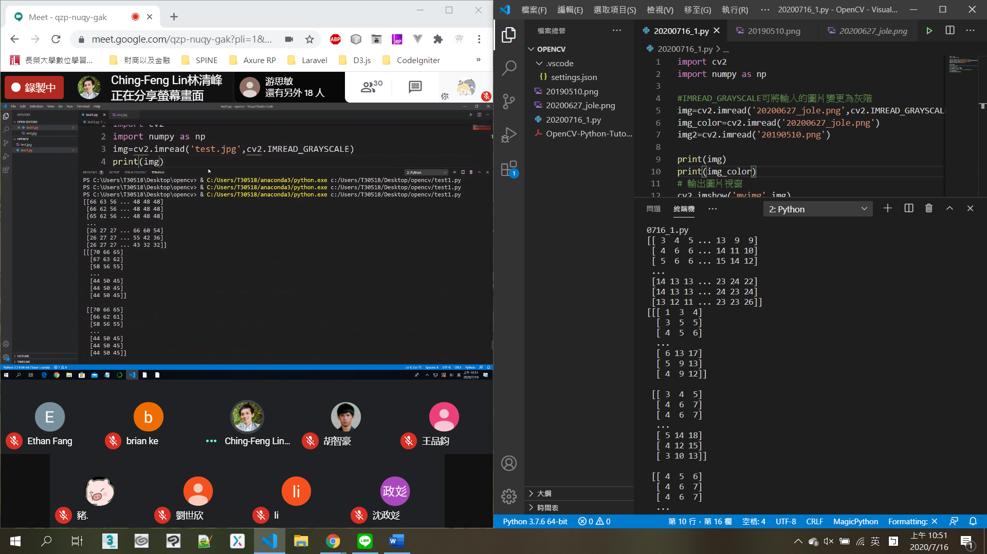

* 儲存圖片

#將灰階圖儲存

cv2.imwrite('grayJole.png',img)

output:

你會看見旁邊出現gratJole.png

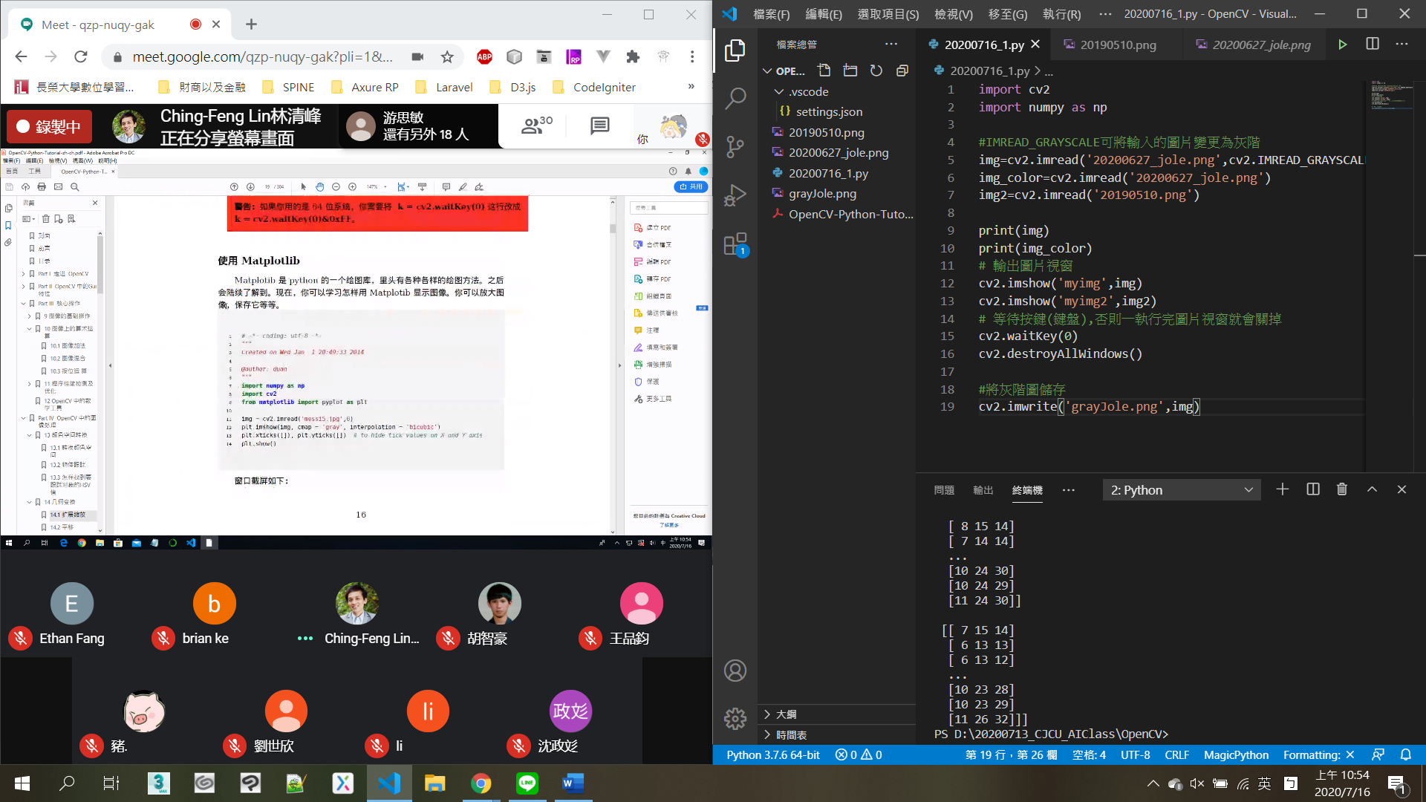

* pip install matplotlib

#matplotlib是繪圖庫

#camp 使用灰階

#interpolation 內差值,做放大縮小

plt.imshow(img2, cmap = 'gray', interpolation = 'bicubic')

plt.xticks([]), plt.yticks([]) # to hide tick values on X and Y axis

plt.show()

output

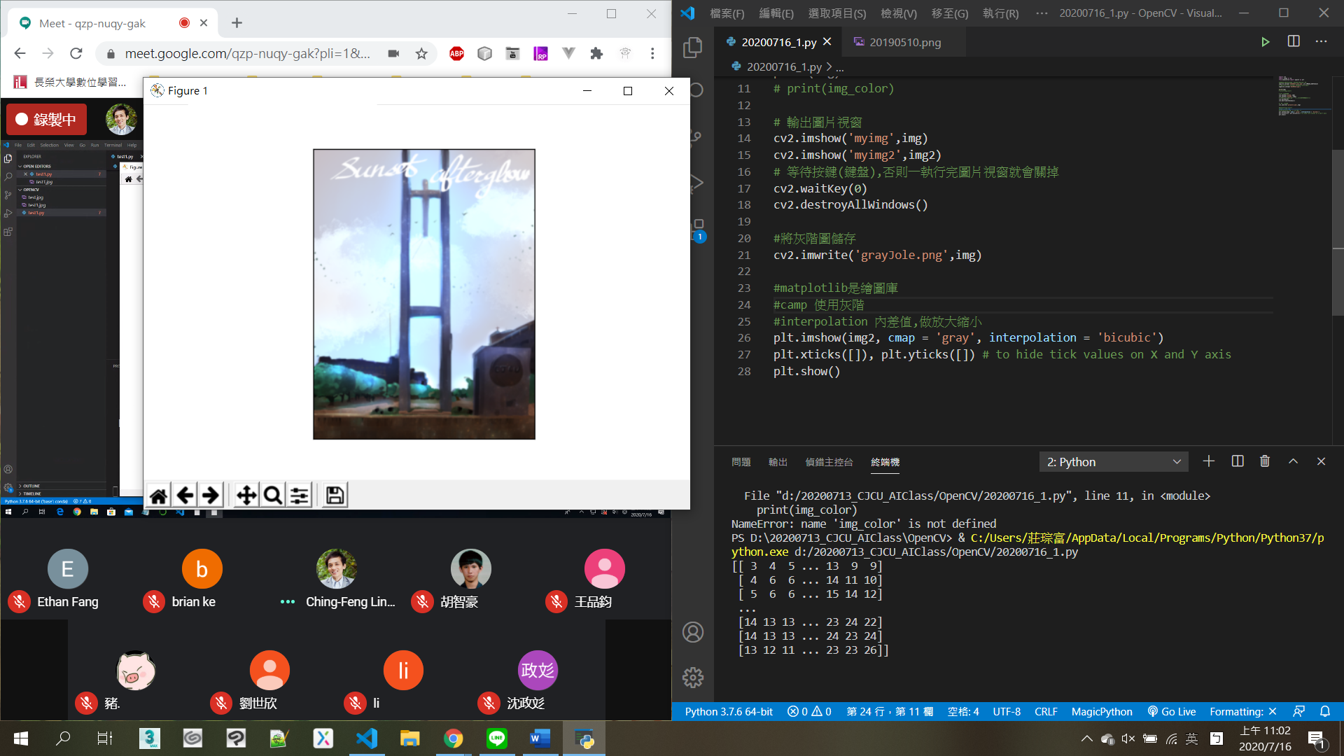

* BGR

img=cv2.imread('20190510.png')

#這邊的順序是 BGR 不是 RGB

img[:,:,0] = 0 #b設為0

img[:,:,1] = 0 #g的通道都是0

#所以剩下紅色通道,所以圖片會紅通通的

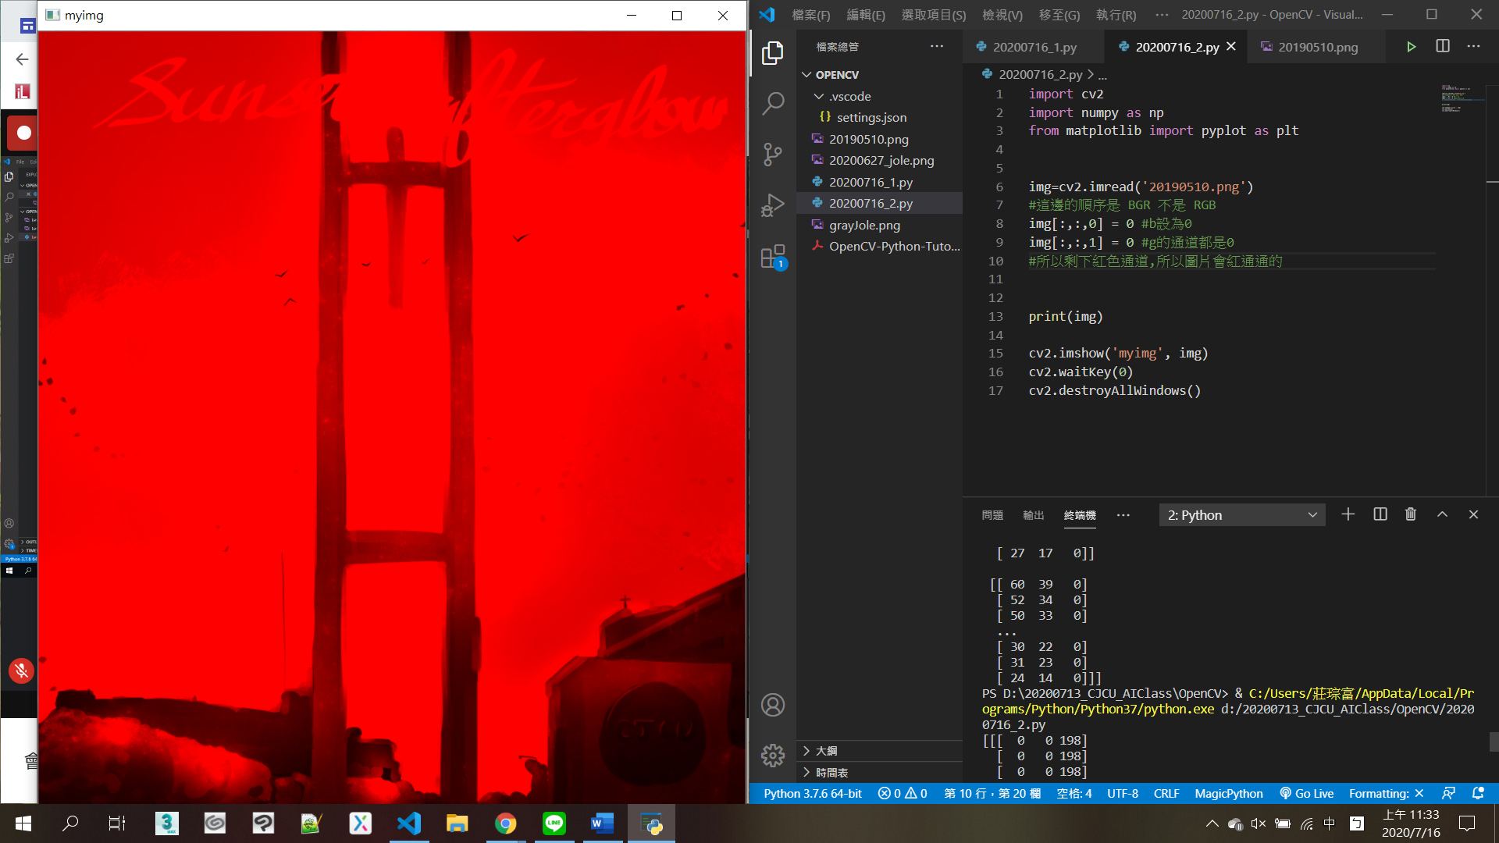

用imread()就可以得知G和B都是0

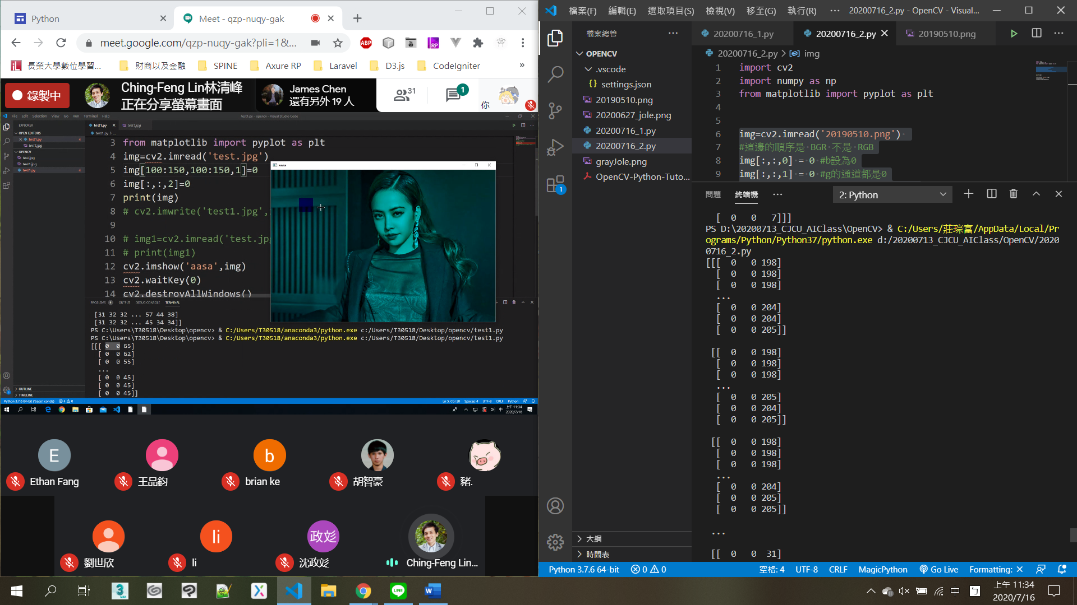

* 兩張圖疊放，並更改透明度

#兩張圖混和

#必須要相同大小

#addWeighted 修改透明度

dst=cv2.addWeighted(img4,0.7,img3,0.3,0)

cv2.namedWindow("dst",0)

#resize 調整影像大小用

cv2.resize(img4,(100,100))

cv2.imshow('dst',dst)

cv2.waitKey(0)

cv2.destroyAllWindow()

output

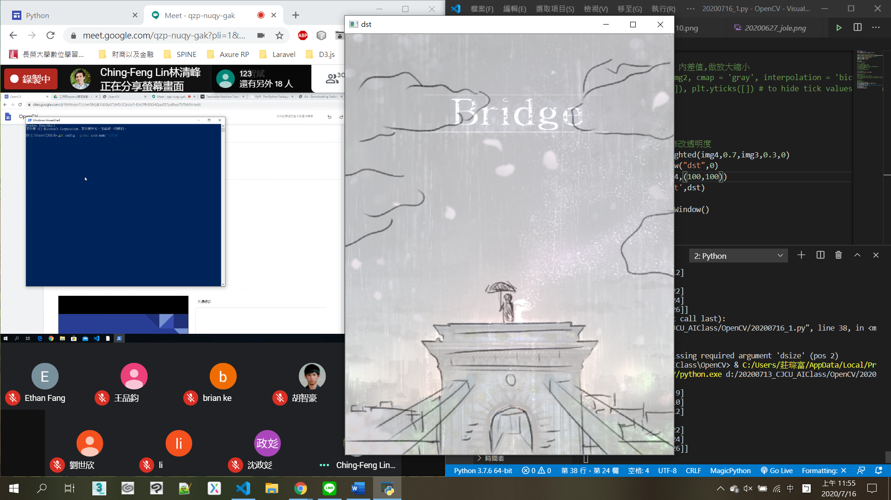

* 開啟攝影機

import numpy as np

import cv2

# 選擇第1隻攝影機

cap = cv2.VideoCapture(0)

while(True):

# 從攝影機擷取一張影像

# 一個frame都是一個圖檔

 ret, frame = cap.read()

# Our operations on the frame come here

# gray = cv2.cvtColor(frame, cv2.COLOR_BGR2GRAY)

#  顯示圖片

 cv2.imshow('frame',frame)

#  若按下 q 鍵則離開迴圈

 if cv2.waitKey(1) & 0xFF == ord('q'):

#按下q之後,直接將最後一個frame寫入jpg檔

cv2.imwrite('test2.jpg',frame)

   break

# 釋放攝影機

cap.release()

# 關閉所有 OpenCV 視窗

cv2.destroyAllWindows()

* 繪製線條

import numpy as np

import cv2

# Create a black image RGB都是0的圖

img=np.zeros((512,512,3), np.uint8)

#改成紅色(255 全紅)

img[:,:,2] = 175

# Draw a diagonal blue line with thickness of 5 px

#img為要畫線的圖片名稱

#(0,0)=(x1, y1)

#(512,400)=(x2, y2)

#(255,255,0)為線條顏色(GBR或RGB，取決於是否使用cv2.cvtColor(image, cv2.COLOR_BGR2RGB))

#10 為線條粗細度

cv2.line(img,(0,0),(512,400),(255,255,0),10)

#畫正方形

cv2.rectangle(img,(384,0),(510,128),(0,255,0),3)

# cv2.line()畫直線

# cv2.circle()畫圓

# cv2.rectangle()畫矩形

# cv2.ellipse()畫橢圓

# cv2.polylines()畫多邊形

cv2.imshow('dst',img)

cv2.waitKey(0)

cv2.destroyAllWindow()

output

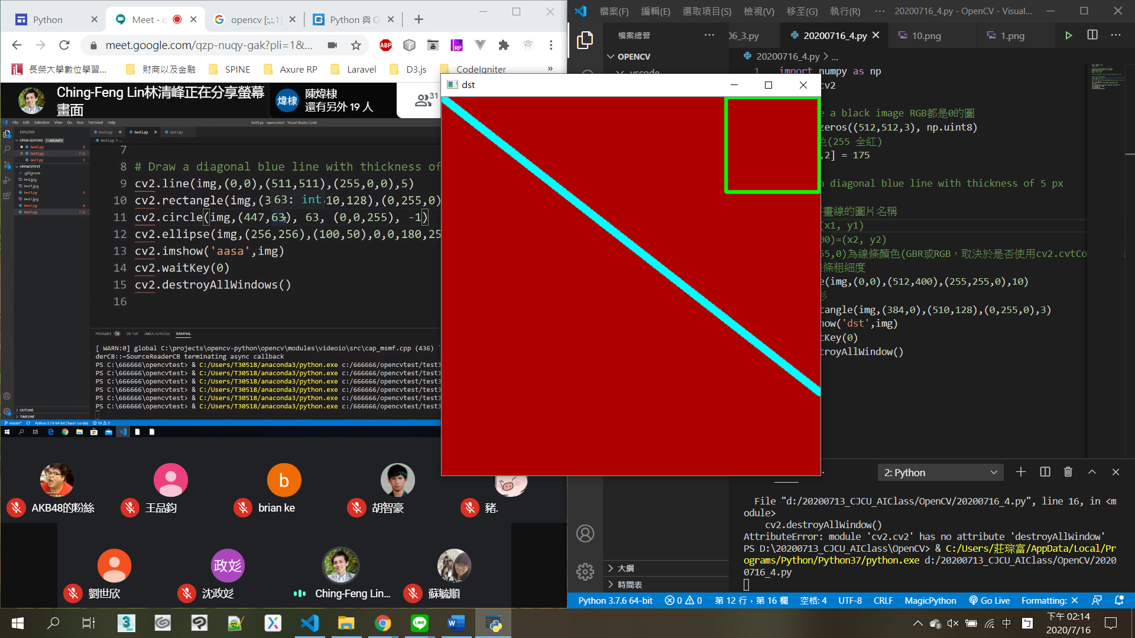

* cvtColor 顏色空間轉換(Color Space)
  + 從一個顏色空間轉換至另一個顏色空間，並且在轉換的過程中數據保持不變，及轉換後圖像的數據類型與原圖像的類型保持不變
  + 當我們讀取完一張圖片，一般情況下它都是BGR(RGB)模式
  + 還有提供色調（H），飽和度（S），亮度（V）轉換

import cv2

import numpy as np

from matplotlib import pyplot as plt

# img=cv2.imread('20190510.png')

img3=cv2.imread('20190510.png')

print(img3)

cv2.imshow('dst2', img3)

# cvtColor 顏色空間轉換

imgChange =cv2.cvtColor(img3, cv2.COLOR_BGR2HSV)

print(imgChange)

# print(img_color)

# cv2.namedWindow("dst",0)

# cv2.resize(img3,(100,100))

cv2.imshow('dst', imgChange)

cv2.waitKey(0)

cv2.destroyAllWindow()

output 轉換前/轉換後

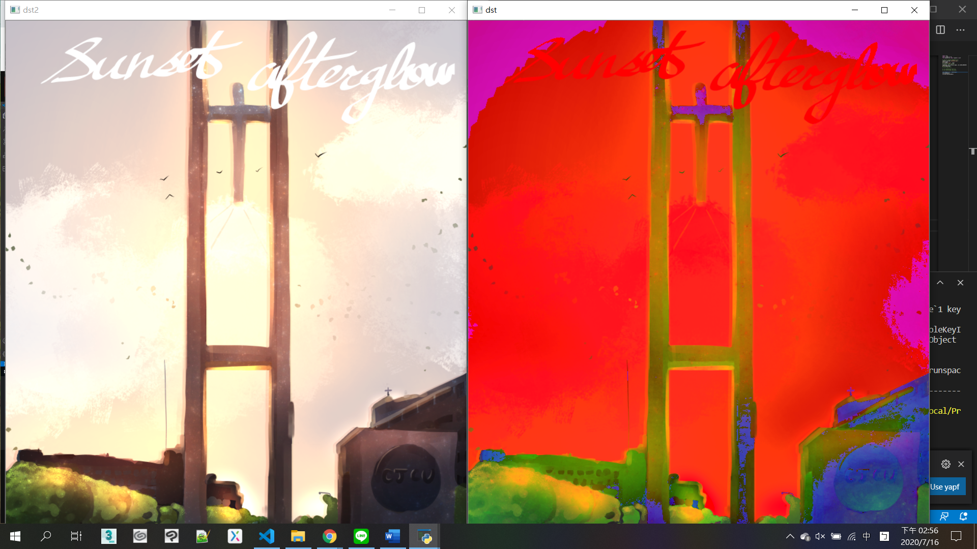

應用於辨識目標物

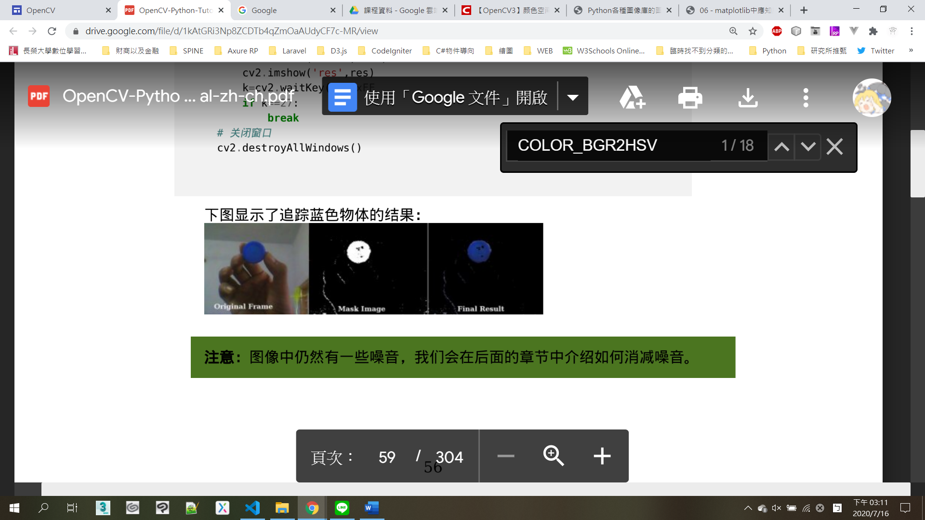

**Python 使用OpenCV、Dlib實作即時人臉偵測程式教學**

因為直接載dlib太過於耗時。

<https://pypi.org/simple/dlib/>　僅支援3.6版python

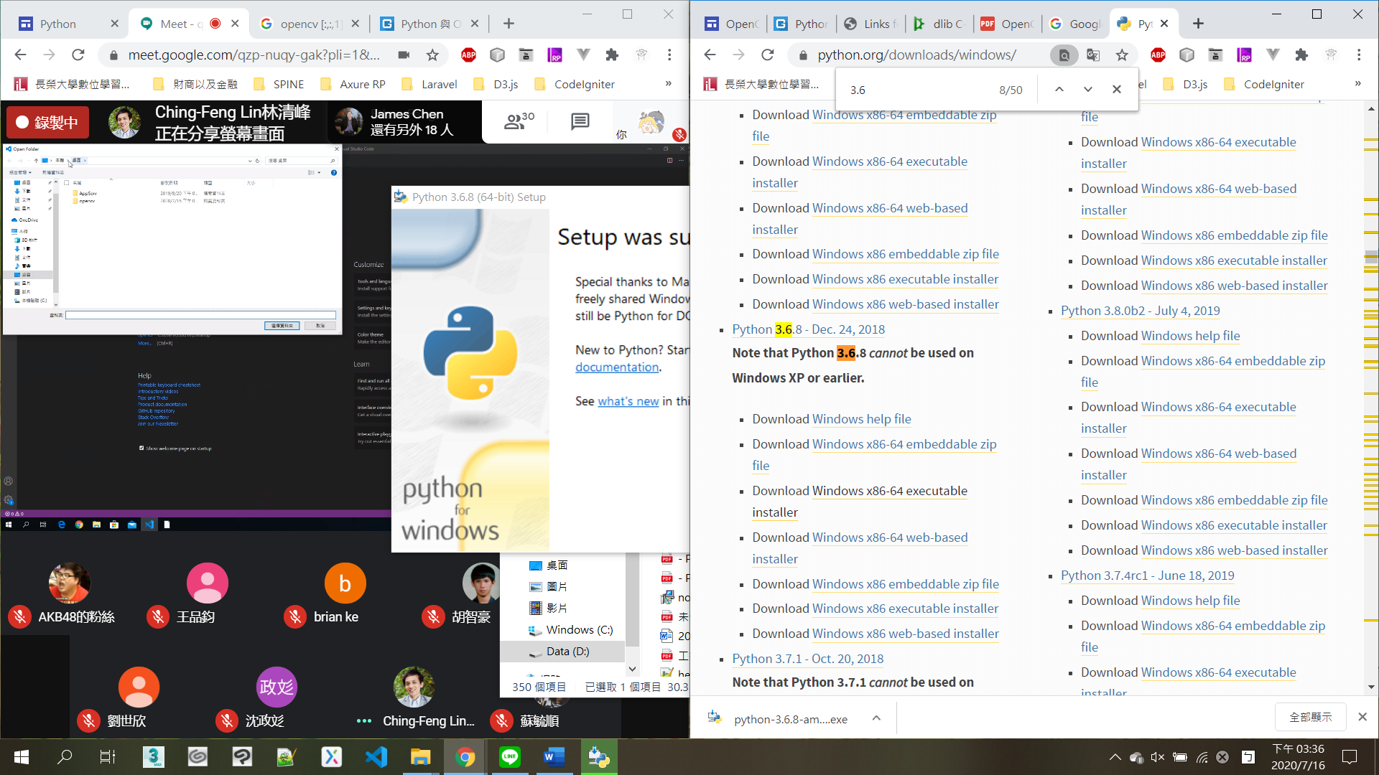

切換版本

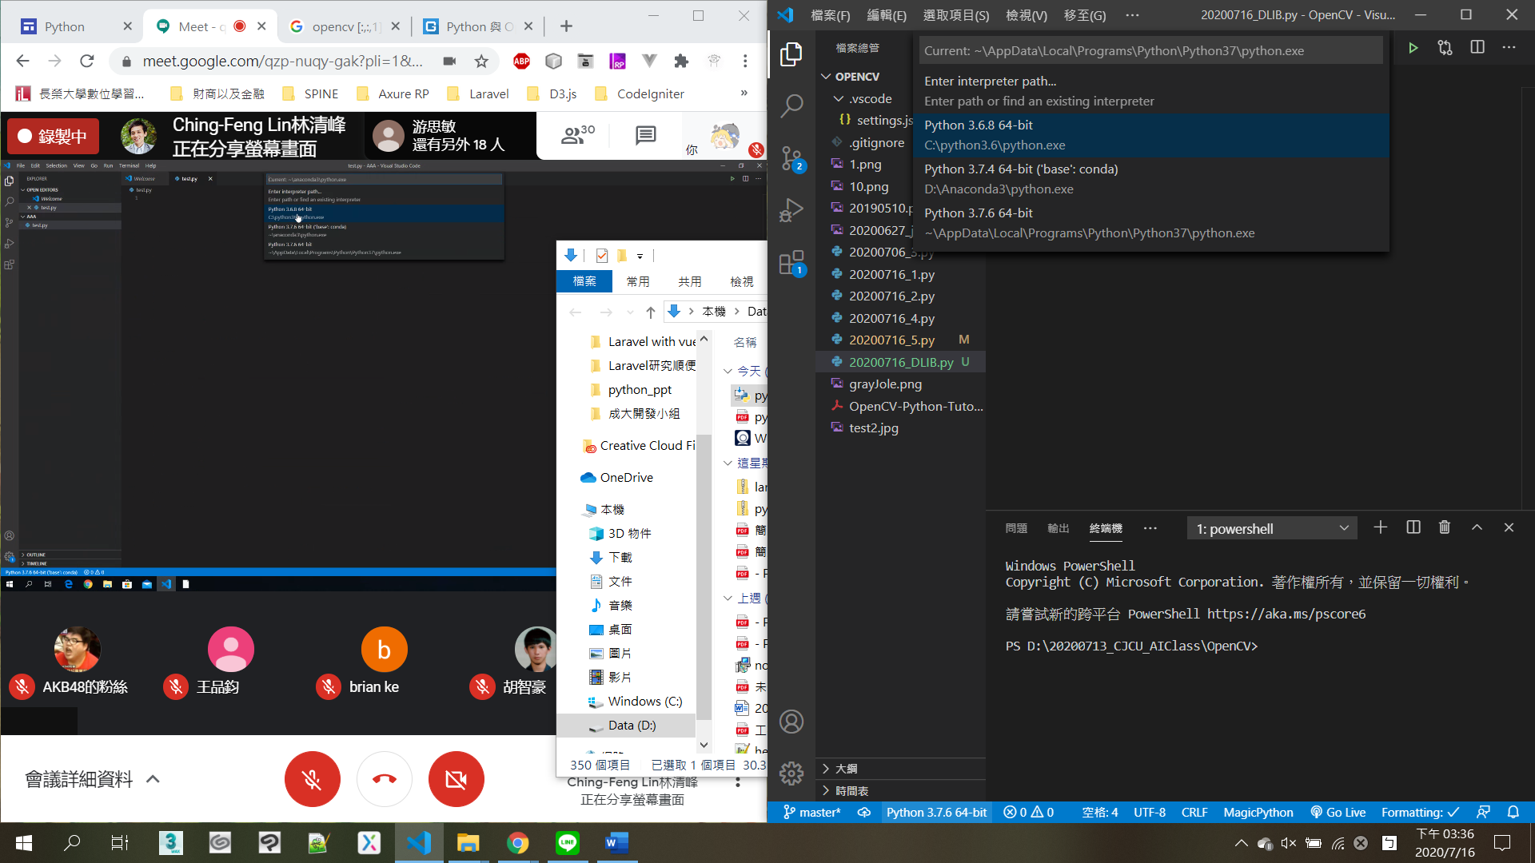

<https://blog.gtwang.org/programming/python-opencv-dlib-face-detection-implementation-tutorial/>